ВНЕДРЕНИЕ
исследовательский центр
АНАЛИТИК
Россия, Екатеринбург,
www.rc-analitik.ru
СБАЛАНСИРОВАННОЙ СИСТЕМЫ ПОКАЗАТЕЛЕЙ

методические рекомендации

Обзор подготовил: А.В.Мозолин

Содержание

Введение 3
Термины, определения и сокращения 6
Описание BSC 8
Стратегическая карта предприятия 10

Методика внедрения BSC 12

Этап 1. Создание BSC 13
Этап 2. Стратегическое обучение и коммуникации 17

Этап 3. Подготовка бизнеса 18

Этап 4. Анализ и управление бизнесом 19
Этап 5. Управление знаниями и дальнейшее обучение 20
Вопросы по методике внедрения ССП 22

Введение

Настоящий документ содержит описание методических принципов и решений, используемых при построении сбалансированной системы показателей.
Идею использовать сбалансированную систему показателей как инструмент управления эффективностью развития компании предложили Роберт Каплан и Дейвид Нортон [1].
Они назвали свою разработку «Balanced Scorecard» (BSC), чтобы подчеркнуть сбалансированность («Balanced») системы, которая должна быть измеримой при помощи системы показателей («Scorecard»). Основное назначение концепции BSC – воплотить видение руководства компании в реальность, а также связать стратегию с оперативной деятельностью и стоимостными факторами.
Главная особенность сбалансированной системы показателей заключается в том, что она тесно связана с бизнес-процессами, которые направлены на удовлетворение потребностей клиентов, и в которые вовлечены все сотрудники компании. ССП ориентирует руководство компании на адекватное стратегическое развитие, в отличие от традиционного управления, которое, как правило, слишком сосредоточено на финансовых показателях.
Разработка стратегии в настоящее время является ключевым фактором успеха для компании. Так, анализ деятельности российских компаний, которые добились больших успехов за последние 5 лет, проведенный консультантами компании IBS совместно со специалистами голландской консалтинговой группы Ecorys 4 , говорит о том, что большинство (около 70%) из них очень четко понимают свою стратегию, и при этом последовательно выполняют шаги по ее реализации. [1]
Консалтинговая фирма Arthur D'Little предлагает следующую классификацию стратегий:
- стратегия, основанная на ресурсах, которыми располагает компания (Resource Driving Strategy);
- стратегия, основанная на условиях, в которых функционирует компания (Condition Driving Strategy);
- стратегия, движимая амбициями (Ambition Driving Strategy).

Наиболее эффективным является подход, сочетающий все 3 вышеперечисленных элемента, что позволяет:
- создание содержания, базирующегося на видении будущего компании и подкрепленного амбиционными целями;
- учет поведенческих аспектов в согласовании с установленными целями;
- непрерывный процесс управления изменениями, опирающийся на сбалансированную систему критериев.

Выбор критериев также становится стратегической задачей. Управление организацией уже не может опираться только на имеющиеся в наличии финансовые показатели, необходима комплексная информация об эффективности работы с поставщиками, клиентами, персоналом, производством. Хотя по данным Renaissance Found. около 50% компаний все-таки строят системы оценки эффективности, базируясь исключительно на финансовых показателях, с другой стороны, по данным компании KPMG, 35% от всех используемых компаниями ключевых показателей, на основе которых принимаются управленческие решения, являются нефинансовыми. Наиболее важными из них являются: степень близости к потребителю, инновационные продукты и услуги, качество производственных процессов, знания и квалификация работников, степень развития информационной технологии, организационный климат, который поощряет инновативность, самостоятельность при решении проблем и непрерывное улучшение.
В чем состоит ограниченность финансово ориентированных систем показателей?
- Пренебрежение нематериальными возможностями предприятия обуславливает
краткосрочность планирования.
Доля нематериальных вложений (например, расходы на повышение квалификации сотрудников) по сравнению с материальными вложениями в последнее время непрерывно растет. Новые исследования показывают, что нематериальные вложения составляют в настоящее время уже 10–15 %. Финансово ориентированные показатели не учитывают требования действительно всех заинтересованных сторон. Благодаря финансово ориентированным показателям менеджеры концентрируют свое внимание на краткосрочной прибыли, а не на долгосрочной пользе. Тем самым стимулируется отказ от долгосрочных инвестиций, таких как проведения модернизации оборудования, обучения сотрудников, вложений в область исследований. При инвестициях, направленных на краткосрочный успех, величина ROI (Return on Investment), может быть, и улучшится на короткий срок, но это не будет означать долгосрочного успеха предприятия.
- Непрозрачность причин и следствий.
Хотя финансовые показатели и измеряют финансовый успех всего предприятия или отдельной области деятельности, однако этого недостаточно для выяснения причин успеха и указания дальнейших возможностей. Изменения на предприятии и вне его отражаются слишком поздно в данных учета и финансовой отчетности. Монетарно сформулированные стратегии качества имеют слишком большое количество интерпретаций и, следовательно, двусмысленны.
- Финансовые показатели учитывают только события в прошлом.
Существуют мягкие (soft) показатели: удовлетворение сотрудника, удовлетворение клиента, положение в обществе и т. д., которые являются актуальными для организации именно сейчас, а не в прошлом. Через финансово ориентированную систему показателей эти данные могут учитываться только задним числом. Вообще, имеет место тот факт, что финансовые величины могут отражать только успех предприятия в прошлом.
Вышеуказанная критика показывает, что финансовые и нефинансовые факторы не должны рассматриваться как взаимно - замещающие друг друга. Скорее всего, в разработке и оценке стратегии они являются взаимно - дополняемыми. Поэтому нефинансовые показатели не должны лишь дополнять монетарные показатели качества, но должны приводиться в логической связи с ними. Соответственно, является логичным для решения данной задачи использовать систему комплексного учета всех показателей.
Впервые данная методология была создана во Франции 70 лет назад и носила название tableau de bord. В настоящее время 100% французских компаний используют tableau de bord в своей деятельности. В современной концепции, tableau de bord, это инструмент управления, используемый для «выбора, документирования и интерпретации»[1] объединённых причинно-следственными связями финансовых и нефинансовых показателей. Каждый показатель отображает состояние определённой части бизнеса, которой нужно управлять; таким образом, в совокупности tableau de bord является как бы общей моделью функционирования бизнеса как системы.
Другая методология под названием Balanced ScoreCard появилась намного позже и в принципе ничего существенного по сравнению с tableau de bord не принесла. Но, поскольку название Balanced ScoreCard является более маркетабельным в нашей стране (из-за гораздо большего влияния англо - саксонского стиля бизнеса), мы будем рассматривать именно эту методологию.

Balanced ScoreCard (далее по тексту BSC) или в смысловом переводе, Cистема Сбалансированных Показателей - инструмент управления реализацией стратегии, который учитывает наиболее важные критерии и позволяет:
- разработать стратегию развития компании,
- донести ее на каждый уровень организации,
- трансформировать под нее систему организации бизнеса,
- спроецировать стратегические цели на уровень оперативного управления,
- обеспечить систему контроля достижения стратегических целей в текущем режиме.

Резюме.
Управление (разработка и измерение) стратегией является решающим фактором успеха. BSC это эффективный инструмент создания и коммуникации стратегии в нескольких перспективах.
Термины, определения и сокращения
Видение – это взгляд на желаемое, практически достижимое будущее организации, а также на то, каким путем достичь этого будущего.
Временной горизонт определяет тип показателя (отсроченный или опережающий) и показывает, на какой период планируется деятельность.
Каскадирование – это построение ССП для структурных подразделений компании (в горизонтальном и вертикальном аспектах). Результатом этой работы являются созданные сбалансированные системы показателей для различных организационных подразделений и различных уровней организационной иерархии. Вертикальное каскадирование также называют декомпозицией.
Перспективы (составляющие) – это наиболее значимые сферы, в которых предприятие стремится достигнуть результатов. Обычно выделяют четыре перспективы: финансы, клиенты (маркетинг), внутренние процессы (производство), обучение и развитие (персонал). Могут существовать и другие перспективы или заменена часть из них в зависимости от специфических потребностей разработчиков стратегии. Перспектива является важнейшим элементом стратегии, часто представляющим категорию или точку зрения собственника.
Показатель – это измеритель цели. Показатели являются средствами оценки продвижения к реализации стратегической цели. Однако это и средство для оценки результативности и эффективности бизнес-процесса. Показатели служат как для оценки результативности процессов, так и для оценки степени достижения цели одновременно.
Показатель опережающий – показатель, изменения которого во времени происходят за короткий срок.
Показатель отсроченный – показатель, который говорит о конечных целях корпоративной стратегии.
Причинно-следственные связи. Стратегические цели связаны друг с другом причинно-следственными связями, которые аналогичны отношениям «если – то». Например, если банк сокращает время обслуживания клиентов (Цель 1), то ему потребуется меньше персонала (Цель 2), клиенты будут более удовлетворены сокращением времени (Цель 3) и престиж, следовательно, прибыльность банка возрастет (Цель 4). Эта очевидная причинно-следственная связь. Такие связи изображаются в стратегической карте предприятия [2].
Процесс (бизнес-процесс) – последовательность действий (подпроцессов), направленная на получение заданного результата, ценного для организации. От того, как организация развивает и совершенствует свои бизнес-процессы, зависит не только успешная деятельность организации в настоящем, но и выживание в будущем. ССП выделяет те бизнес-процессы, которые являются решающими для успешного выполнения стратегии.
Сбалансированная система показателей (ССП) – это система стратегического управления компанией на основе измерения и оценки ее эффективности по набору оптимально подобранных показателей, отражающих все аспекты деятельности организации, как финансовые, так и не финансовые. Название системы отражает то равновесие, которое сохраняется между краткосрочными и долгосрочными целями, финансовыми и нефинансовыми показателями, основными и вспомогательными параметрами, а так же внешними и внутренними факторами деятельности.
Стратегическая карта – это диаграмма или рисунок, описывающий стратегию в виде набора стратегических целей и причинно-следственных связей между ними.
Стратегическая цель – это главная цель, достижение которой наиболее важно для выживания организации, для ее успеха. Стратегические цели отличаются от оперативных целей значительным влиянием на конкурентоспособность компании и высокой сложностью реализации.
Стратегические мероприятия (проекты) обеспечивают выполнение стратегии. Все проекты, выполняемые в организации, должны быть увязаны со стратегией в ССП. Проекты направлены на достижение поставленных целей в течение заданного периода времени и при установленном бюджете.
Стратегия – это план или модель долговременного развития организации. Стратегия представляет собой путь, складывающийся из нескольких этапов, который должна пройти организация от своего нынешнего состояния до того целевого состояния, которое планируется и предвосхищается.
Целевое значение показателя – это численное значение показателя, к которому следует стремиться для достижения цели.
Цель – это измеримый результат, который планируется достичь. Система целей компании показывает, что должна достигнуть компания в целом (стратегические цели) и как стратегия будет реализовываться на операционном уровне (операционные цели или цели деятельности). Система целей в сбалансированной системе показателей визуализируется с помощью стратегической карты и служит для наглядного представления выбранной стратегии и доведения ее до уровня исполнителей.

BSC – Balanced Scorecard (сбалансированная система показателей)
СМК – система менеджмента качества
ССП – сбалансированная система показателей

Описание BSC
Главная задача BSC, – увеличение акционерной стоимости компании. В принципе существуют только два пути достижения этой цели – либо больше продавать, либо меньше тратить. Соответственно, для управления стоимостью необходимо определить меры, которые бы позволили больше продавать или меньше тратить. Сокращение затрат напрямую связано с учетом и измерением соответствующих показателей. Системы учета затрат превосходно с этим справляются, особенно если вы используете системы учета затрат на основную деятельность (ABC, activity-based cost). Но основная проблема в управлении стоимостью состоит в том, что сам по себе этот принцип не дает информации о том, как продать больше. BSC же становится «движком» управления стоимостью, так как она указывает, откуда берется рост доходов, какие клиенты его обеспечивают и почему. Далее, BSC выявляет те ключевые бизнес - процессы, на усовершенствовании которых должна сосредоточиться компания, чтобы как можно лучше донести свое уникальное предложение до потребителя. В дальнейшем она направляет инвестиции и ориентирует в этом направлении работу с персоналом, развитие внутренних систем компании, корпоративной культуры и климата.
Суть BSC заключается в необходимости определения стратегии в нескольких перспективах, постановке стратегических целей и измерении степени достижения данных целей. Слово «Сбалансированный» (Balanced) в названии методологии означает одинаковую важность всех показателей. BSC проецируется на всю организацию путем разработки индивидуальных задач в рамках уже разработанных корпоративных стратегий и стимулирует понимание работниками своего места в стратегии компании.
Технология BSC:
- менеджмент разрабатывает стратегии в выбранных перспективах, устанавливает стратегические цели и критические факторы успеха, которые их характеризуют.
- Данные стратегии являются основой для разработки индивидуальных (по отношению к работнику или отделу) целей и задач.
- Устанавливается система измерения критических факторов показателями, для которых создаются критерии.
- Разрабатываются мероприятия по внедрению стратегических целей, анализируется деятельность предприятия на предмет повышения эффективности производства, обучения и управления персоналом, работы с клиентом.

Имея в распоряжении измеряемые показателями факторы успеха, менеджеры имеют возможность сравнивать текущую эффективность с идеальной (по критериям). Таким образом, BSC является своеобразным средством мониторинга и эффективным инструментом как текущего, так и долгосрочного управления стратегией предприятия.
Например: Крупный дистрибьютор выбрал стратегию агрессивного роста продаж (Перспектива Клиент) с целью стать поставщиком №1 в определенном регионе. Критическим фактором успеха является стать поставщиком №1 для определенной торговой сети, и показателем достижения этой цели – объем продаж. Соответственно- критерий это определенная цифра, достигнув которой, можно быть уверенным, что конкуренты позади.

Основное назначение BSC - обеспечение функций сбора, систематизации и анализа информации необходимой для принятия стратегических управленческих решений, однако BSC нельзя назвать просто учетной системой, она является составной частью системы управления организации и может являться ее основным ядром.
Простота BSC в том, что эта методология переводит миссию и общую стратегию компании в систему поставленных целей и показателей в рамках нескольких, стандартных для каждой организации, перспектив: финансов, клиента, внутренних бизнес- процессов, обучения и роста. Однако авторы BSC Нортон и Каплан (HBS) пошли далее, обосновав необходимость измерения эффективности реализации стратегии (разработка показателей выполнения целей и критериев) и управления бизнесом (причинно-следственные связи и стратегические мероприятия).
Комплексность BSC в том, что эффективное внедрение требует не только создания и измерения стратегии, но и обеспечения механизма реализации изменений для повышения эффективности процессов, управления знаниями, мотивации персонала, управления качеством, влияния на рынок. Бесспорно также, что мониторинг результатов и проведение изменений также возможны только при комплексном подходе, с использованием методик, разработанных для оптимизации бизнес процессов, улучшению использования знаний, управлению персоналом.
Информативность BSC в том, что с помощью вышеуказанных перспектив менеджеры могут ответить на следующие основные вопросы:
- Какой компания представляется своим акционерам и потенциальным инвесторам? (перспектива Финансов)
- Какой компания представляется своим покупателям или клиентам? (перспектива Клиента)
- Какие бизнес - процессы компания должна улучшить, от каких отказаться, на каких сосредоточиться? (перспектива Внутренних Бизнес - процессов)
- Может ли компания продолжать свое развитие, повышать эффективность и увеличивать свою стоимость? (перспектива Обучения и Роста)

Вышеперечисленные перспективы являются классическими, наиболее распространенными. Нельзя, однако, утверждать, что они единственные, т.к. основное положение методологии это формирование и измерение стратегии, и просто так получается, что делать это надо именно в перспективах финансов, клиента, процесса и персонала. Компания может выбрать и другие названия (Персонал против Обучение и Рост) и другие перспективы, например Поставщика. Это будет значить, что Поставщик в данном случае становится важнейшей фигурой для этой компании.
Пример. База данных GM открыта для поставщиков, которые сами руководят процессом снабжения, следят за остатками на складах, проводят доставку. Следовательно, поставщики являются важнейшей частью стратегии компании и необходимо проводить мониторинг эффективности реализации данной перспективы стратегии. Для других типов организаций актуальными могут быть перспективы Среды, Общества, другие.
Пример. Система показателей и измерений компании AT&T Canada[2]
Клиент | Финансы | Рост | Процессы | Среда
Доля рынка, рост, наценка, стоимость, ценность, текучесть | Валовая прибыль, чистая прибыль, маржа, объем продаж, производительность, издержки, дебиторская задолженность | Удовлетворенность, лидерство, развитие квалификации, производительность. | Время обслуживания, отказы на миллион операций, сбои в сети, система качества, предоставление каналов | Государственная политика, имидж компании, отношения с обществом.

Стратегическая карта предприятия
Авторы BSC, определяют стратегию прагматически, как связью гипотез о причинах и следствиях. Вследствие такого понимания стратегии в центре BSC стоит причинно-следственная связь, охватывающая все предприятие. Цели и их критерии связаны причинно логически, т.е. изменение одного показателя ведет за собой изменение другого
Пример 1.
- Если в одной из целей компании декларируется увеличение чистой прибыли от реализации продукции (Финансы), то в качестве возможных причин данному следствию могут выступать повышение лояльности со стороны существующих клиентов и увеличение количества вновь привлеченных клиентов (Клиент).
- В свою очередь, такие следствия как повышение лояльности со стороны существующих клиентов и увеличение количества вновь привлеченных клиентов имеют причиной повышение качества продукции и уменьшение количества возвратов, увеличение скорости обработки заказа, повышение качества сервисного обслуживания (Процесс), что также является следствием повышения квалификации персонала (Обучение и рост). Данная причинно-следственная связь изображается в так называемой стратегической карте предприятия. Я рекомендую на ней изображать не цели, а критические факторы успеха.

Рост
Процесс
Клиент
Финансы
Квалификация персонала
Скорость обработки заказа
Отсутствие рекламаций
Чистая прибыль

Отсутствие ошибок
Лояльность клиентов

Рис. 2 Стратегические карты предприятия.
Пример 2 (более простой) .
- Если организация повышает уровень квалификации сотрудников, то они станут более полно понимать сущность производства и свойства продукции
- Если сотрудники повысят свои знания, связанные с продукцией, то эффективность продаж возрастет.
- Если эффективность продаж возрастет, то увеличится оборот.
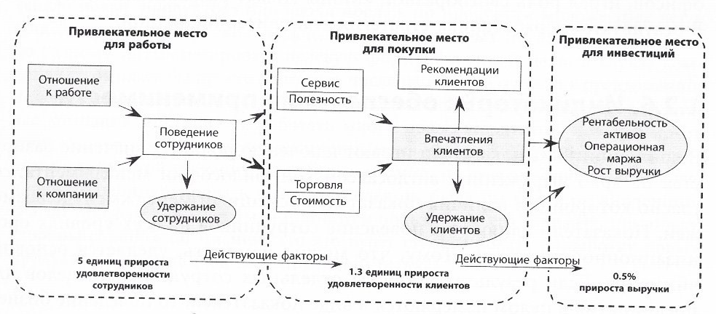

Используя стратегическую карту менеджеры получают ответы на основные вопросы: что необходимо предпринять для решения стратегических задач, за счет чего компания создает свою стоимость, какие процессы являются ключевыми в создании прибавочной стоимости и др. В результате использования карты при создании Balanced Scorecard деятельность компании становится более понятной и структурированной.
Данная структурированность, в свою очередь, приводит к комплексному подходу в управлении организацией:
- Менеджмент качества (DIN EN ISO 9000:2000): ориентация на потребителя, руководство, вовлечение людей, стратегическое управление качеством посредством стандартов, постоянное улучшение, основанный на фактах подход к принятию решений, взаимовыгодные отношения с поставщиками.
- Маркетинговая концепция бизнеса: ориентация на потребителя, вовлечение всех сотрудников и отношения с поставщиками.
- Процессный подход, который является составной частью перспективы процессов.
- Реорганизация систем управления: системный подход к управлению и основанный на фактах подход к принятию решений.
Интересным является то, что при таком комплексном подходе основные принципы управления, согласуясь с главной целью предприятия, переводятся в BSC. Т.е., если предприятие вводит систему менеджмента качества, которая создается через простые, повторяющиеся процессы, то основная задача управления будет лежать в перспективе процесса. Если это фирма, связывающая свою деятельность с развитием новых творческих технологий, то система управления будет находить свое выражение в перспективе роста.
Итак, BSC представляет собой теоретическое отображение предприятия, что дает возможность заинтересованным сторонам выбрать стратегию из сформулированной стратегической карты, и получить BSC для собственной деятельности. BSC, кроме того, помогает перейти от стратегического планирования к конкретному внедрению выбранной стратегии, и коммуникации ее до уровня отдельного сотрудника.

Резюме.
Создание BSC заключается в определении стратегических целей компании и критических факторов успеха в нескольких (как правило, в 4-х) перспективах, внедрении этих целей в задачи работников и подразделений компании, назначении показателей и критериев, которыми измеряется эффективность и формировании ряда мероприятий для реализации стратегии. Методология BSC - это простой и понятный инструмент информации и управления, который однако, требует комплексного подхода при внедрении и использовании.
Наиболее распространенными являются следующие перспективы:
- Финансов – все, что касается денег
- Клиента - как компания управляет потребностями клиента
- Процессов - как компания делает добавленную стоимость
- Обучения и роста - как компания управляет знаниями.
Факторы успеха и цели соединены причинно – следственными связями. Для измерения эффективности достижения целей служат показатели, сравниваемые с критериями для решения вопроса о применении стратегических мероприятий в случае неудовлетворительных показателей.

Методика внедрения BSC
BSC приносит наибольшую пользу, когда организация проходит через этап трансформации от одной бизнес - модели к другой (например, от организации с жестким правительственным регулированием к свободно конкурирующему на рынке предприятию), когда меняет фокус с продукта на потребителя.
Самая большая проблема на таком переходном этапе состоит в том, чтобы заставить работников, привыкших к определенному стилю и принципу ведения дел, приспособиться к новому подходу в создании стоимости. Условия, буквально заставляющие компанию извлекать наибольшую выгоду из BSC, складываются, когда значительные изменения происходят во всей бизнес-среде и компания просто вынуждена менять стратегию, создавать новую бизнес-модель, искать новые пути создания ценности. В такой обстановке ей нужен механизм горизонтальной и внутренней вертикальной коммуникации для «настройки» работников на новый подход. Руководителям нужно не только самим вовремя осознать необходимость перемен и понять, какие именно изменения следует внести в систему показателей, но и суметь донести это до работников, чтобы люди могли быстрее адаптироваться к изменившейся конкурентной ситуации.

Этап 1. Создание BSC
Первой задачей методологии является разработка стратегий в 4-х перспективах: Обучение, Процесс, Клиент, Финансы. Для выполнения данного этапа формируется рабочая группа в составе представителей консультанта и ключевых руководителей предприятия, которые базируют принятие решений о стратеги и целях предприятия на основе полного консенсуса. Это значит, что каждый руководитель должен воспринять принятое стратегическое видение. Общее количество целей не должно превышать 8-10, в противном случае восприятие BSC ухудшается (правило семи), а корректировочные воздействия (Стратегические мероприятия) распыляются
Действия
- Сбор информации для анализа положения компании на рынке (проведение стратегического анализа)
- Интервью с топ менеджерами и сотрудниками
- Рассмотреть стратегию с нескольких (четырех) перспектив (финансовых, клиентских, внутренних и человеческих, др.): мозговой штурм и обмен мнениями
- Определить стратегические цели для каждой перспективы, задокументировать миссию и стратегии
- Связать стратегические цели отношениями причинно-следственной связи, т.е. построить стратегическую карту
- Определить показатели и их критерии
- Определить стратегические мероприятия.

Результат
Стратегические цели, выявленная между ними причинно-следственная связь, показатели и критерии эффективности.
Примеры:
- Методология стратегического анализа включает в себя три основных этапа:
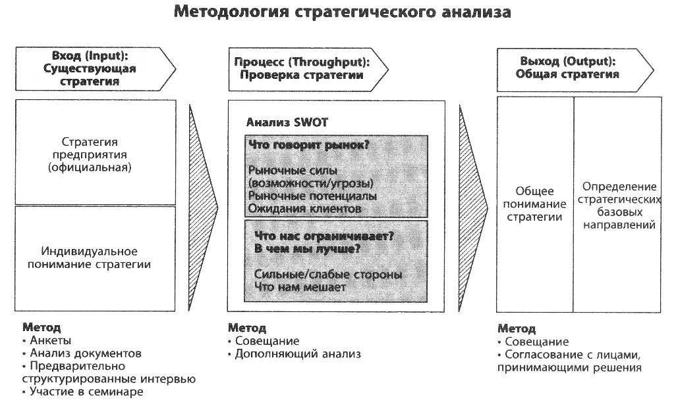
- Причинно-следственные связи компании могут выглядеть таким образом:
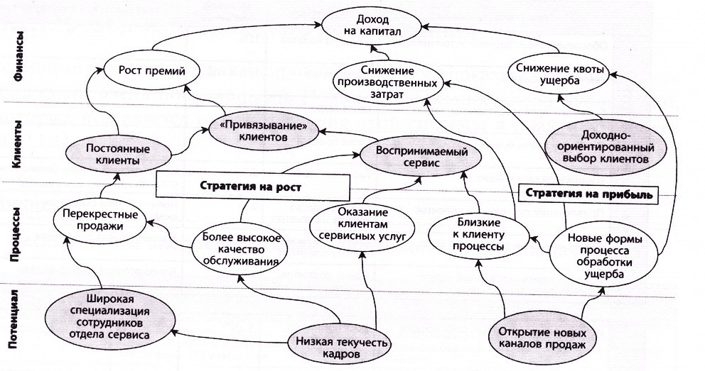

- Перевод результатов анализа и причинно-следственных связей в систему показателей (общая логика)
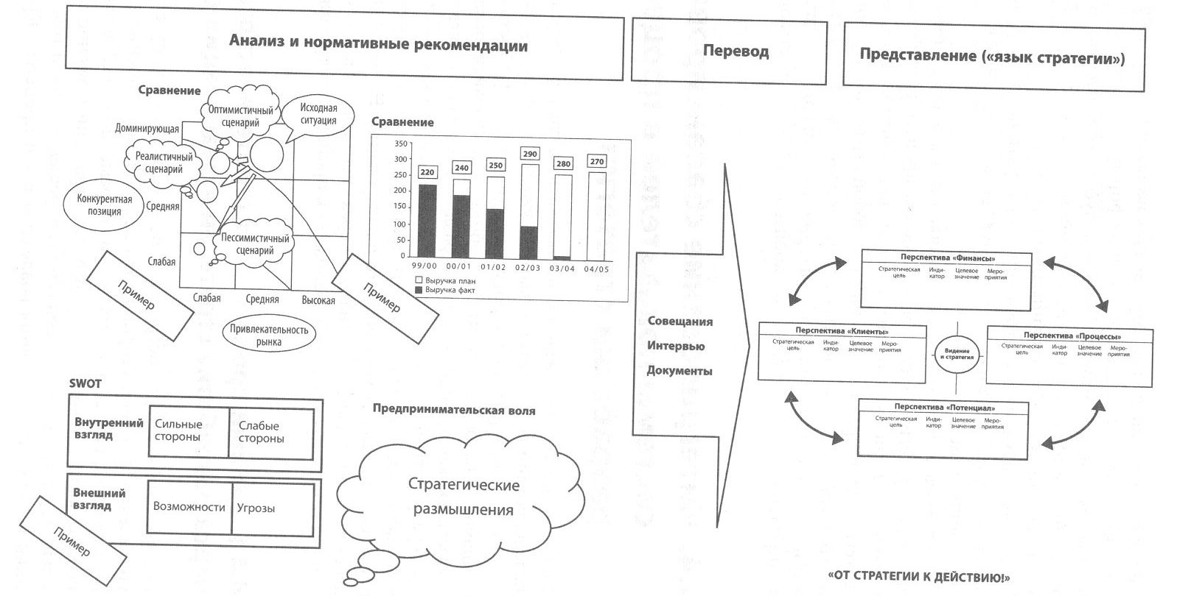
- Определение показателей
Показатели представляют собой количественный или качественный критерий, на основании анализа которых можно говорить о степени достижения цели. Каждая цель, обозначенная в счетной карте, может иметь от одного до нескольких показателей. Такими показателями в научно-исследовательских и проектных организациях в зависимости от поставленных целей, могут являться: выработка на одного сотрудника, количество опубликованных статей, зарегистрированных патентов и т.д.

Целевые значения показателей - количественные выражения уровня, которому должен соответствовать тот или иной показатель. Целевые показатели могут задаваться при помощи формул, объектов измерения, источников данных, периодов предоставления отчетности, плановых дат достижения целевых показателей и т. п.
Таблица 2 – Фрагмент BSC-карты ОАО "ТомскНИПИнефть ВНК" на 2004г.
Направление | Цели | Показатели |  | Единицы измерения |  | Норма  (план на год) | Период сбора данных | Ответственный |  | Индикаторы
Финансы | Ф.1 Обеспечение ежегодного прироста объема договоров. | Ф1.П.1 Прирост объема договоров. |  | % |  |  | квартал | Управляющий. |  | Объем договоров, млн. руб.
Клиенты | К.2 Выполнение договоров в плановые сроки. | К.2.П Процент договоров, выполненных в плановые сроки. |  | % |  |  | квартал | Зам. Управляющего по направлению. |  | Количество договоров, выполненных в плановые сроки, ед.
Клиенты | К.3 Расширение спектра предоставляемых проектных услуг. | К.3.П Рост количества видов проектных работ, выполняемых собственными силами. |  | % |  |  | полугодие | Зам. Управляющего по направлению. |  | Виды проектных работ (по объектам, по сооружениям) выполняемые собственными силами.
Клиенты | К.4 Повышение общей удовлетворенности Заказчика. | К.4.П Рейтинг удовлетворенности Заказчика. |  | Баллы |  |  | полугодие | Зам.  Управляющего по направлению. |  | Результаты анкетирования (по 10-и бальной шкале).
Внутренние процессы | ВП.1 Совершенствование процессов института за счет внедрение мирового опыта и современных технологий. |  |  |  |  |  |  |  |  | …

- Разработка мероприятий
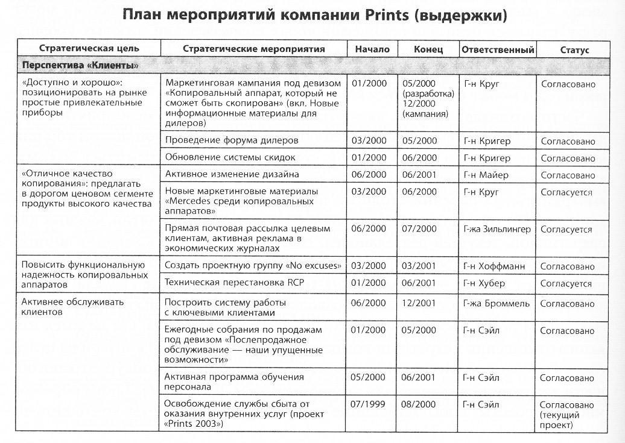
Стратегические мероприятия - проекты или программы, которые способствуют достижению стратегических целей. В этой колонке могут отмечаться конкретные действия, либо делаться ссылки на соответствующие документы: планы, программы, приказы, распоряжения и т.д.

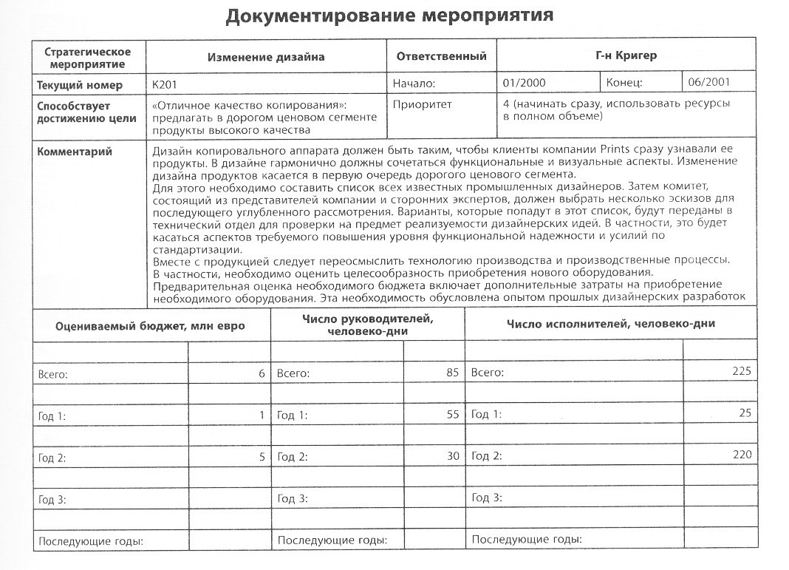

Этап 2. Стратегическое обучение и коммуникации
Второй задачей при внедрении BSC является облегчение стратегического обучения и коммуникации. Следовательно, работники предприятия должны иметь возможность документировать и обмениваться описаниями целей, показателей, критериев и мероприятий, увязанных со стратегией.
На этом этапе описываются показатели и их критерии (при помощи формул, единиц измерения, периодичности отчетности, целей владельцев, ответственности за сбор данных, источников данных, срока действия критериев, истории изменения критериев). Мероприятия также требуют описания в документах на этом этапе, со сроками выполнения, ресурсами, бюджетами. Такие документы важны для обеспечения согласованности и повторяемости отчетности, и для фиксирования стратегических целей каждого элемента.
Обучение сотрудников осуществляется путем доступа к системе помощи и текущей информации BSC. Взаимодействие облегчается при понимании сотрудниками общности целей по реализации стратегии компании.
В электронном виде структурная основа BSС может представлять собой портал, предназначенный персонально для каждого сотрудника. Данный портал, по существу, представляет собой окно в рабочий мир сотрудника. Целесообразно создание портала с применением стандартных веб-технологий, при наличии электронной почты, календаря и веб-интерфейса транзакционных систем. В процессе разработки BSC портал обеспечивает обзор общей и индивидуальной эффективности.
Если у организации уже имеется портал, можно использовать его при внедрении BSCдля эффективного использования ресурсов компании.
Портал незаменим как интерфейс между сотрудником, системой управления эффективностью и повседневными задачами. Он обеспечивает связь между всеми элементами структурной основы BSC.

Действия
- Описать показатели и критерии
- Описать стратегические мероприятия
- Создать систему обучения (помощи) по BSC, провести тренинги по стратегическому менеджменту, маркетингу, продажам, финансам.
- Создать единый портал или другой механизм интерактивного доступа к BSC в организации.

Результат
- Персонал, который говорит на одном языке, обученный, осознающий основополагающие принципы работы компании (Миссия, Стратегия), знающий своё место в её бизнес - процессах
- Персонал, который, благодаря новому уровню компетенции, сможет обслуживать оптимизированные бизнес - процессы и достигать поставленных целей

Этап 3. Подготовка бизнеса

Целью первых 2-х этапов было разработка стратегии, подготовка персонала к изменениям и обеспечение его поддержки. Целью этого этапа является оценка существующих методов управления, эффективности бизнес процессов и проведение мероприятий по оптимизации. Все вышеперечисленное относится к другой области управления предприятием, и требует освещения в отдельном тренинге, поэтому далее будут рассматриваться только вопросы, имеющие отношение собственно к BSC.

Мероприятия являются проверкой обоснованности стратегии, определенной в BSC, следовательно, необходима четкая связь между мероприятиями, необходимыми для выполнения стратегии, и соответствующими стратегическим целями. Сигналом для проведения мероприятия является определенное значение показателя. Там где это возможно, эти данные должны автоматически извлекаться из основных систем или из хранилища данных. Это снижает количество ошибок при операциях с данными по вине персонала и облегчает разработку оценок для разных уровней компании. Однако в некоторых случаях данные придется вводить вручную, если они отсутствуют в указанных источниках. Детальная стратегия учета целей, показателей и критериев является комплексным процессом. У каждой показателя могут быть различные ответственные за него лица, свой метод данных, причины, по которой он выбран и т. д. Помимо этого, разработка BSC — это непрерывный процесс, а показатели и цели меняются по мере развития компании.

Стратегические мероприятия являются базовыми элементами работы, которая вводит стратегические изменения. Данными мероприятиями являются такие как: обучение, реклама и другие составляющие стратегии. Должен осуществляться их мониторинг на постоянной основе для обеспечения уверенности, что они выполняются в соответствии с планом и дают желаемый результат. Стратегические мероприятия должны быть точно согласованы и спланированы для достижения одной или более стратегических целей.

Компания, использующая BSC, должна внедрять ее на уровне всей организации, подразделений, департаментов и, возможно, даже отдельных лиц. Это значит, что требуется эффективный способ систематического сбора, сортировки, обобщения и распространения всех данных, используемых при оценке. Данные возможности поддерживаются такими приложениями как базы данных для сервера Microsoft SQL Server™, Sybase, др, доступных через интуитивно понятный веб-интерфейс, который в свою очередь должен создавать краткое обобщение BSC, показывая сводку главных сведений, относящихся к каждой перспективе, цели и показателю. Представленные сведения включают в себя текущие и прошлые значения данных, контрольные цифры и тренды оценок, комментарии, ссылки на результаты анализа. Для привлечения внимания к важным оценкам используется цвет и графика.

Действия
- Анализ ключевых бизнес - процессов по следующим критериям:
  - Соответствие Миссии и Стратегии,
  - Эффективность алгоритмов в рамках концепции "затраты - результат" (cost&benefit),
  - Оптимальность распределения обязанностей как внутри компании, так и между компанией и третьими лицами, авторизация шагов, проведение кадрового аудита.
- Оценка бизнес - процессов с использованием моделей SWOT, 6 Сигм
- Создание 3-х документов:
  - текущее состояние
  - желаемое состояние
  - Анализ необходимых изменений
- Определение основных этапов проведения изменений, зафиксированных в документе "Анализ Изменений"
- Определение очерёдности, продолжительности проведения изменений и планирование ресурсов, необходимых для внедрения изменений.
- Создание системы учета показателей для контроля эффективности изменений и постоянного мониторинга деятельности путем использования стандартной базы данных:
  - Определение объектов данных
  - Определение мастер данных, их значений и иерархии
  - Определение архитектуры базы данных (количество и структура таблиц, связи между таблицами)
- Внедрение BSC во все уровни организации и разработка системы планирования стратегических мероприятий.

Результат
- Проведена комплексная оценка бизнес-процессов с выделением "узких мест" и потенциала оптимизации
- Определена оптимальная организационно-штатная структура
- Создан свод процессов и процедур по единому стандарту.
- Внедрена система учета показателей и планирования стратегических мероприятий

Резюме
Данный этап можно разделить на два суб- этапа:
- Оптимизация бизнес процессов и проведение организационных изменений; описание этих методик выходит за пределы данного тренинга.
- Обеспечение механизма корректировочных воздействий:
  - Учет показателей
  - Планирование мероприятий

Этап 4. Анализ и управление бизнесом

Конечная цель анализа - повышение эффективности, так что существует прямая связь между средствами анализа и быстротой и оптимальностью принятых решений. Хотя BSC указывает на важные проблемы, требующие анализа, она не способна самостоятельно провести его или сформировать список требуемых действий. Во многих случаях BSC содержит высоко агрегированные показатели, происходящие из разных источников. Например, если показатель своевременной доставки ниже контрольного уровня, анализ того, какие продукты, склады, поставщики или обстоятельства виноваты в задержке, позволяет предложить корректирующее действие. В других случаях в средний показатель по нескольким складам включены как эффективные, так и неэффективные мощности, и для проведения усовершенствований требуется более глубокий анализ. Разумеется, не все показатели пригодны для подобного детального анализа. Однако, если он возможен, существующий обширный набор средств бизнес анализа (ABC.) обеспечит его полноту. BSC может обеспечить связь с источниками подробных сведений и различными типами анализа для разных пользователей. В некоторых ситуациях требуется контролирующий целевой анализ. В других необходима обширная структурная основа для специального анализа.
Сопоставление результатов измерения с целями позволяет менеджерам понять, какие области деятельности организации требуют дополнительного внимания.Например, в случае несвоевременной поставки проблему частично поможет решить внедрение системы раннего оповещения, которая позволит определять потенциальные проблемы и избегать задержек. Как правило, BSC имеет визуальный индикатор статуса выполнения, например зеленый цвет или знак «+», если показатель или цель соответствуют плану, красный цвет или знак «-», если не соответствуют.

Действия
- Т.к. методология содержит показатели высокого уровня, то для более глубоко анализа необходима их дальнейшая декомпозиция.
- Адаптация показателей и критериев к изменениям в бизнесе, создание системы оповещения о возникновении проблем.

Результат
Анализ показателей позволяет понять, какие области деятельности требуют дополнительного внимания.

Этап 5. Управление знаниями и дальнейшее обучение
Управление стратегией в BSC предполагает управление знаниями компании, что в свою очередь, означает отслеживание обширного документооборота и средства организации совместной работы и обучения. Для первого фактора необходимо создать хранилище данных (электронную библиотеку) со следующими функциями:
- средства безопасности, предоставляющие доступ к документам только авторизованным лицам;
- возможности поддержки различных условий поиска, например по автору, дате создания, теме документа, ключевым словам;
- контроль версий, позволяющий убедиться в протоколировании изменений в журнале и в том, что все сотрудники имеют доступ к последней версии документа;
- индексирование, обеспечивающее возможность создания электронного каталога документов для занесения их в библиотеку;
- подписка, автоматически уведомляющая об изменениях документов.

Разумеется, данные функции могут применяться не только BSC, но и для операций с различными корпоративными документами, в том числе документами управления процессами, сведениями о разработке продукции, прайс-листами, правилами и процедурами отдела по работе с персоналом и т. д. В некоторых случаях эти инструменты документооборота помогают в реализации различных инициатив, таких как сертификация ISO 9000:2000.
Управление знаниями включает в себя также средства организации совместной работы. Сотрудничество необходимо, поскольку ни один специалист не может работать в одиночку, оно означает возможность совместной работы и обучения, перенаправления и обсуждения документов на разных уровнях компании и между ними. Коллективная работа важна в равной степени и при разработке BSC на исполнительском уровне, и при ее институализации (распространении на разные уровни компании), и при ее дальнейшем функционировании. Средствами для совместной работы являются интерактивные сетевые конференции, потоковые электронные обсуждения, автоматизированные технологические процессы доставки документов на визирование. Данные средства позволяют обеспечить эффективность работы специалистов за счет повышения скорости их работы и интеграции BSC в повседневную деятельность.
Разумеется, средства совместной работы чрезвычайно полезны не только для усовершенствования документооборота, но и для всех аспектов умственного труда.

Действия
- Оптимизация документооборота, а также хранения и передачи знаний в компании.
- Организация совместной работы путем участия в конференциях, рабочих группах (командах).

Результат
- Рациональное использования знаний компании.
- Совместная работа и обучение повышает продуктивность и формирует эффективную структуру организации.
ВОПРОСЫ ПО МЕТОДИКЕ ВНЕДРЕНИЯ ССП

- Может ли компания разработать и внедрить BSC собственными силами или для этого необходимо обращаться к консультантам?

Используя внешних консультантов, вы должны отдавать себе отчет в том, что это не их проект, что осуществляет его внутренняя команда, а роль внешних консультантов сводится к проведению тренингов. Они обеспечивают поддержку трансформации на предприятии – поставляют идеи организационной и межличностной коммуникации. которые позволяют людям легче воспринимать новые методы отчетности и управления. Многие компании внедрили BSC самостоятельно, те же, кто прибегал к помощи внешних консультантов, либо испытывали недостаток собственных ресурсов, либо им требовались внешние тренинги для внедрения сбалансированной системы показателей. В любом случае внешние консультанты никогда не выполнят проект за вас – они могут оказать поддержку проектной команде

- Можно ли разработать сбалансированную систему показателей на основе программного обеспечения, напр. Microsoft Office и не использовать дорогие специализированные программы?

Начать можно с относительно простых программ. Лучшим примером здесь служит Mobil, одна из крупнейших корпораций, внедрившая BSC на основе Excel. Они создали в Excel 33 учетные книги по числу бизнес - подразделений. Но со временем процесс, требующий ручного ежемесячного занесения цифр в учетные книги, становится слишком трудоемким. Постепенно компания начинает испытывать потребность в специализированном программном обеспечении для BSC, особенно если она уже инвестировала в системы ERP или хранилища данных (data warehouse). Тогда специализированное ПО для BSC может увенчать информационную инфраструктуру, генерируя понятные отчеты и донося макропоказатели до низших уровней управления или региональной структуры предприятия в том объеме, в каком они там необходимы. Менеджеры получают четкую картину, где на предприятии бизнес-процессы и качество находятся на хорошем уровне, а где они требуют корректировки.
На начальном этапе внедрения BSC компания вполне может обойтись своими силами и разработать сбалансированную систему показателей на основе стандартных программ типа Access, Excel или Power Point. Это относительно дешевое внедрение BSC, и компания может извлечь из этого немалую пользу. Другие же могут сразу запустить более дорогие проекты, привлекая внешних консультантов и автоматизируя основную отчетность с помощью специализированного программного обеспечения, которое сегодня вполне доступно на рынке.

[1] Ив Чапелло и Мишель Дебас
[2] http://www.bscol.com/

